IZGLED ZAVIČAJA JE RAZNOLIK

Zavičaj je kraj u kojem živiš i rasteš.
Izgled zavičaja najviše ovisi o izgledu prirode.
Na površini se izmjenjuju ravnice, uzvisine i udubljenja i to nazivamo RELJEF.

1.Ispod slika napiši nazive zavičaja:
NIZINSKI, BREŽULJKASTI, GORSKI, PRIMORSKI

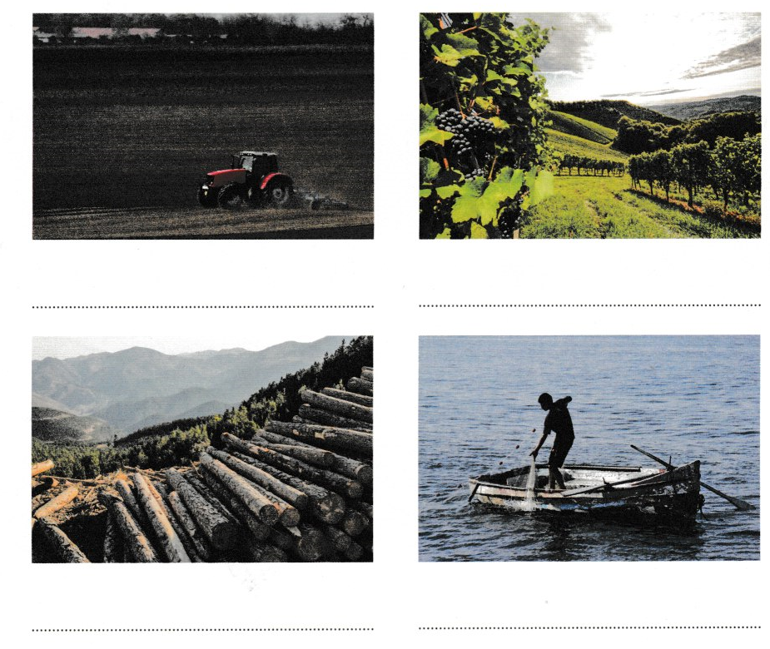

2.Zaokruži sliku koja prikazuje kako izgleda tvoj zavičaj.

